ГОСУДАРСТВЕННОЕ ОБРАЗОВАТЕЛЬНОЕ УЧРЕЖДЕНИЕ ВЫСШЕГО ПРОФЕССИОНАЛЬНОГО ОБРАЗОВАНИЯ

ДОНЕЦКИЙ НАЦИОНАЛЬНЫЙ ТЕХНИЧЕСКИЙ УНИВЕРСИТЕТ

Лабораторная работа 2

Работа с ветками в Git

**Выполнил:**

Ст. гр. ПИ-16а

Горбань В.В.

Донецк 2019

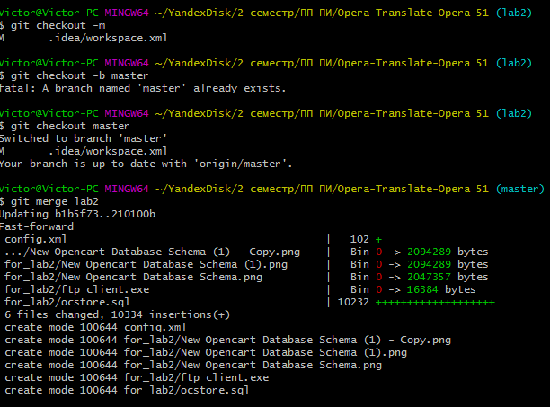

Рисунок 1 – Переключение веток и merge

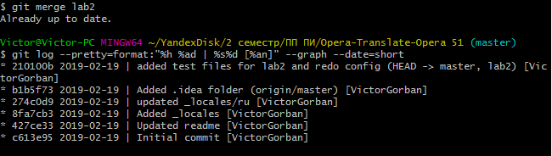

Рисунок 2 – Вывод лога после слияния

Использованные команды:

git checkout -b lab2

git status

git push --set-upstream origin lab2

git checkout master

git merge lab2

git log --pretty=format:"%h %ad | %s%d [%an]" --graph --date=short

git branch -d lab2